Шапочкин Михаил Фирсович
(1921 – 1993гг.)
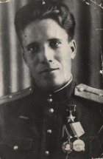
«В жизни всегда есть место подвигу» - так говорит пословица. Но чтобы совершить подвиг, надо быть готовым к нему, нужно иметь сильный характер, твёрдую волю ясную и чёткую цель в жизни. Каждый человек, который совершает в своей жизни подвиг, не рождается героем, он им становится.
Не родился героем и наш земляк М. Ф. Шапочкин. Но трудная жизнь бедняка – крестьянина научила его ценить жизнь, справляться с трудностями. Советская власть, давая облегчение для крестьян, вселила в них веру в будущее, помогла увидеть настоящую цель в жизни, поэтому в трудные дни испытаний люди жизни не щадили ради спасения Родины.
«Славы никто у тебя не выпрашивал, Родина! Просто был выбор у каждого Я или Родина».
Семья Шапочкиных – это не коренные сибиряки. Отец – Шапочкин Фирс Тимофеевич, уроженец Тобольской губернии, а мать Шапочкина (Наумова) Мария Михайловна из Пензенской губернии. В конце XIX века, как многие жители центральной Европы, они переселились в Сибирь, в поисках хороших земель, а значит и хорошей жизни. Шапочкины стали работать у кулаков по найму. Фирс Тимофеевич, оставшись 10 лет без отца, испытал много нужды и лишений. Работал батраком в кулацкой семье, а в 1896 году женился на такой же беднячке Наумовой Марии Михайловне из села Гилёвка этого же района. Но немногие нашли в Сибири то, что искали. Не повезло и Фирсу Тимофеевичу – не сбылась его мечта о «хорошей жизни». Те же кабальные условия работы по найму, та же нужда и непосильная работа.
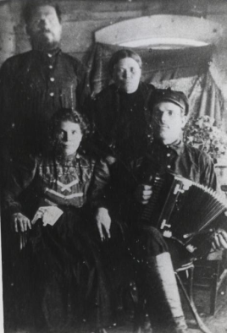
Теперь семья стала батрацкая, за кусок хлеба муж и жена ходили на подённые работы и тем жили до 1921 года, когда в Сибири стала поя, из которых 3 умерло, а семеро осталось в живых: 5 сыновей и 2 дочери: Елена с 1898г., Василий с 1900г., Иван с 1903г., Дмитрий с 1908г., Александр с 1910г., Степанида с 1912г., Михаил с 1921г.
В семье случилось несчастье – ослеп отец от тяжёлой работы. Все заботы легли на плечи матери Марии Михайловны. Нелегко прокормить такую большую семью. Работали и старшие дети, младшие просили милостыню. Давали, кто что может: хлеб, яица, картошку – это всё-таки была подмога. Дети повзрослели, пошли батраками к зажиточным крестьянам и кулакам. Семья Шапочкиных в селе была самой бедной и захудалой. С приходом советской власти стало немного легче, но всё же семья Шапочкина оставалась бедной в селе. В семье Шапочкиных Михаил Фирсович был последним ребёнком, он родился в 1921 году. 9 –летним мальчиком он остался без матери, она умерла в 1930 году. Он после смерти матери Миша вместе с отцом переходит жить в семью старшего брата Ивана. У него была хорошая память и поэтому учился он на отлично. Книг было мало, поэтому Мише нужно было очень внимательно слушать материал в школе и запоминать, чтобы потом хорошо отвечать. В 1935 году он окончил 5 классов Овечинской школы и после этого его отправили в город Новосибирск к братьям. Там жили и работали Александр и Дмитрий. В Новосибирске Михаил окончил 8 классов. Теперь нужно было думать о своей дальнейшей жизни и работе. Миша уезжает к сестре Елене (Кузнецовой) в город Ташкент до 1940 года. Михаил Шапочкин работает почтальоном на почте, а осенью его призывают на службу в советскую армию.
В 1941 году началась война, и Михаил сразу с первых дней войны оказался в рядах защитников нашей Родины. Впервые годы войны Михаил воевал под Сталинградом, защищал город от лютого врага.
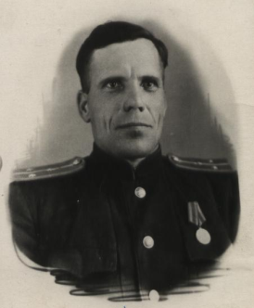
Сталинград – город бессмертной славы – остался позади. Ещё догорали обугленные здания, а наши передовые части уже устремились вперёд, добивая окружённые группировки немецких дивизий. Подразделение, в котором Шапочкин служил пулемётчиком, после ожесточённых боёв вышло на окраину хутора Вертячий. Враг сделал всё возможное, чтобы хотя бы на время задержать наши наступающие части. Выбить противника из укреплений сходу не удалось: наши атаки захлебывались под перекрёстным огнём немецких пулемётов и артиллерии. Вечером стрелковый батальон получил задание – выбить противника из передовых траншей; прочно закрепиться и удерживать рубеж до подхода основных подразделений. Бой, разгоревшийся утром, был короткий, но жестокий. Беспрерывно меняя позиции пулемётный расчёт Шапочкина вышел далеко вперёд и прижимая к земле немецкие цепи, стремительно продвигался к передовой линии траншеи Немцы перенесли огонь на пулемётный расчёт. Но пулемётчики упорно продвигались вперёд. И когда казалось что исход боя почти решён. Шапочкин вдруг почувствовал, как что-то теплое расплывается в рукаве гимнастёрке. Глаза на минуту закрылись. «Товарищ командир. Вы ранены?» - услышал Михаил голос второго номера расчёта, - Выползайте, мы сами справимся».
Пулемёт молчал и немцы бросились в атаку. «Нет, меня вы не возьмете, - прошептал Шапочкин, - для меня за Волгой земли нет!»
И пулемёт ожил. Медаль «За отвагу» догнала Шапочкина недалеко от донских рубежей (газета «Правда», автор статьи А. Шмарыга).
После разгрома врага под городом Сталинградом, в частях, где воевал Шапочкин, произошло переформирование. И Михаил Фирсович попал в армию Центрального фронта под командованием маршала К. К. Рокоссовского. На войне Михаилу довелось слышать выступление маршала и видеть этого боевого офицера Красной Армии. На фронтах Великой Отечественной войны сражались в это время и два брата Михаила: Иван (илл.) и Александр. От брата Ивана Михаил получил письмо с известием о том, что его брат Александр Фирсович погиб в боях под городом Ленинградом. Братья поклялись отомстить за смерть своего брата. Михаил писал: «Дорогой брат Иван. Я даю тебе кровную клятву, что буду бить врага фашиста до тех пор, когда только перестанет биться моё сердце».
А бои продолжались. В сентябре 1943 года Михаил Шапочкин в своих письмах к родным писал о том, что вместе друзьями – миномётчиками не дадут пощады врагу.
«Сегодня (4 сентября 1943 года) мы прошли марш 15 километров, ведя бой с противником и 4 заняли населённых пункта. Бьём живую силу и технику врага своим миномётно-артиллеристским огнём. Враг бежит в панике, но даёт большое сопротивление, которое мы сламываем и продвигаемся вперёд на запад, для полного очищения нашей родной земли от иноземных врагов фрицев. Заверяю вас, что в скором будущем мы освободим свою родную землю и начнём мирно жить.
Где мы, воины Красной Армии проходили, тут больше не ступит нога двуногого людоеда. Братец Ваня, я бью фрицев по-сталинградски, как верный сын советского народа, преданный коммунистической партии».
В октябре 1943 года 69-ая гвардейская Краснознамённая советская дивизия генерал-маршала Кутузова вышла к Днепру. Началась героическая днепровская эпопея, в которой воины прославленной дивизии показали образцы беспримерной отваги и мужества.
Сотни бойцов были награждены медалями и орденами. 17 отважных воинов из нашей республики, в том числе и Михаил Шапочкин, удостоены звания Героя Советского Союза.
Под покровом темноты небольшая группа бойцов начала переправу через Днепр. В начале, как будто, все шло хорошо. Немцы не проявляли никакой активности. Но так было всего несколько минут. Когда десантники почти достигли берега, немцы обрушили на них всю силу смертоносного огня. Лодка, которой находился Шапочкин перевернулась, бойцы десантной группы очутились в холодной воде. Но цель уже была близка.
Промокшие до нитки десантники выскочили на берег и устремились к вражеским траншеям, до которых оставалось метров 30. Немцы пытались прижать к земле атакующих, но те бросками всё ближе и ближе продвигались к врагу. «Миша, я, кажется, ранен, - прошептал побелевшими губами сражённый пулей командир взвода. – «Бери на себя команду. Цель уже…»Днепр! За Родину!»стремительного натиска и рукопашной схватки, немцы устремились ко второй линии.
Оправившись, они перешли в контратаку. Затем последовала вторая, третья. Так продолжалось до самого утра. Гвардейцы стояли насмерть. Раненный в руку Шапочкин видел, как выходили из строя его друзья. И вот наступил тот момент, когда он остался один. Один- так один.
Недаром говорят – и один в поле воин. А ведь он ещё к тому советский воин, комсомолец и гвардеец. Немцы никак не могли себе представить, что плацдарм защищает один воин, что этот воин тяжёло ранен, что сейчас он работает за три пулемётных расчёта, переползая от одного пулемёта к другому. Пошли вторые сутки боя.
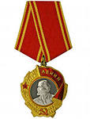
- Рус, сдавайся! – кричали гитлеровцы. В ответ огонь. Пулемётные расчёты Михаила Шапочкина продолжали защищать небольшой клочок советской земли, именуемый на штабных картах плацдармом.
А на вторые сутки пришло подкрепление. Обнимая отважного гвардейца, полковник тепло благодарил его за мужество и патриотизм.
За героический подвиг, совершённый в этом бою, Михаилу Фирсовичу Шапочкину было присвоен о звание Героя Советского Союза и он награждён Орденом Ленина (илл. № 1) и золотой звездой Героя (илл. № 2). В результате полученных ранений Михаилу Шапочкину пришлось отправиться в госпиталь.
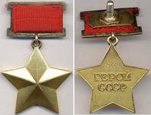
Но уже в ноябре 1943 года Михаил Фирсович вновь прибывает в свою част, его выбирают комсоргом полка, так доверяли и ценили нашего земляка его товарищи-однополчане.
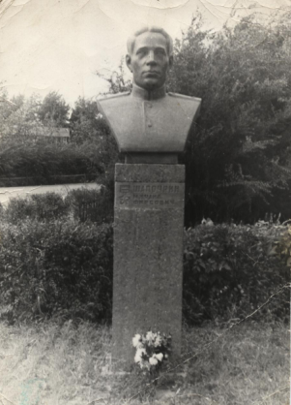
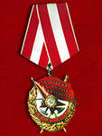
За свои боевые заслуги Михаил Фирсович имел много наград, кроме Звезды Героя Советского Союза. В 1943 году он был награждён орденом «Красного Знамени» (илл. № 3) за то, что встретился один на один с 6 немцами, троих он убил, а 2 солдат и офицера взял в плен. Сражаясь с врагом Михаил Фирсович знал, что борется за освобождение Родины. Он писал брату Ивану от 28 ноября 1943 года: «Если кончится скоро война, разобьём немцев на голову, мы будем жить счастливой жизнью. Счастливая жизнь так просто в руки не даётся, её нужно завоевать, и мы её завоюем, прогоним немца со своей родной земли. Не будет нам он, заклятый враг мешать жить и смеяться. Отомщу за погибшего брата своего и товарищей. Клянусь вам своей кровью».
Но полученные ранения не позволили Михаилу продолжить свой боевой путь, ему пришлось отправиться в госпиталь.
В течение войны Михаил Фирсович получил ранение в обе руки, прострелен бок, дважды был контужен. Лечение в Московском военном госпитале помогло вернуть зрение лишь на 50 %.
В 1944-1945 годах М. Ф. Шапочкин учился на военном факультете Института физкультуры. С 1946 года лейтенант М. Ф. Шапочкин – в запасе.
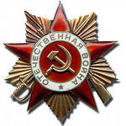
В 1953 году окончил высшие торговые курсы в городе Львов (Украине). Работал в военторге. Жил в городе Киеве. До ухода на заслуженный отдых работал старшим товароведом на заводе. Награждён орденом Отечественной войны 1-ой степени (11 марта 1985г.) и медалями.
Умер 20 января 1993 года.
***
Молча, горела без стона земля,
Молча, мальчишки шагали
В бой, ради правды, в бой ради жизни.
Шли победить – побеждали.
Многим мальчишкам выпала доля,
Их уносила война.
Тише, берёзы, тише, берёзы,
Миру нужна тишина.
Много берёз у солдатских могил
Свесили косы свои,
Там, где бывали, там, где пылали, Там, где стонали бои.
Скажут могилы павших героев,
Дорого жизнь отдана.
Тише, берёзы, тише, берёзы,
Миру нужна тишина.
Ярче сияла ночная звезда,
Тихо шагали солдаты,
Те, что сражались, те, что остались,
Их не сломила война.

